PM Provlöpning 2021
- Provlöpningen genomförs för att:
- Kontrollera kodsiffror på kontrollerna
- Kontrollera kontrollbeskrivningarna
- Testa olika vägval
- Ge förslag på förbättringar av banor
- Helhetsintryck av banorna
- Kontrollera framkomlighet över vatten
- Rapportera ev taggtråd
- Kontrollera om det finns ändringar i terrängen som ska vara med på kartan
- Det är två startplatser. Var noggrann att du går rätt vid starten. Framför allt till start 1 (Långa starten) Där hänger orange-vit snitsel vid startpunkten.
- Det finns dubbletter av ungdomsklasserna t.o.m. 14 år.
- Det finns även dubbletter av banor där klasserna springer på olika skalor
- Det finns snitslingar mellan några kontroller i klass Inskolning, U 1, HD 10, HD 12 K, U 2, ÖM 1, ÖM 2. Denna snitsling finns markerad (violetta streck) på samtliga kartor. Snitlingar är markerade i terrängen med endast orange snitsel.
- Var försiktig vid passage av väg. Gäller de längre banorna och på väg till start. N

OBS! Följande klasser finns inte längre: U-klasser och Kortklasser för ungdomar. (De ersätts av öppna klasser) HD 21 K finns än.
OBS! Nya kartskalor för: HD 16 – 1:10 000.
HD 10/ HD 12/ HD 14 har ny skala – 1:7500
HD 45 o äldre – 1:7500
OBS! Öppna klasserna byter namn. Skalan är 1:7500 förutom Svår 7 km som har 1:10 000. Vi har ej klassen Mycket lätt 4 km som är frivillig att ha.

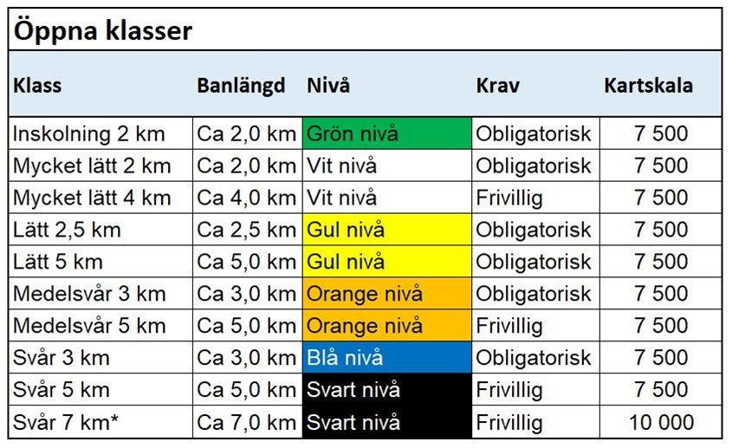
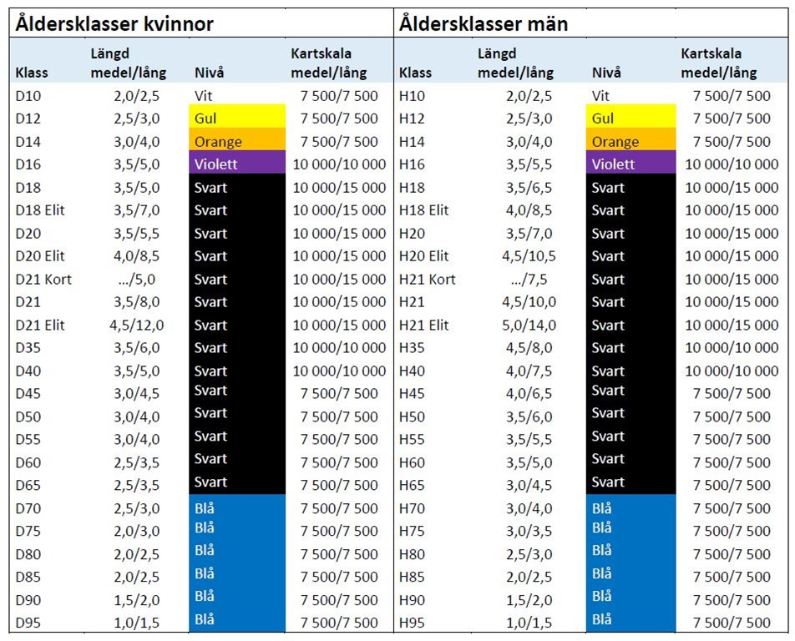

Glöm inte att lägga provlöpta banor i avsedd back. Delvis provlöpta i egen back!
Beställ gärna dubbletter ifall ni vill springa en bana ihop vid nästa tillfälle.
Kolla kartjustering innan start!
Lycka till!

